KAKO SE PRAVILNO OBUĆI PREMA VREMENSKIM PRILIKAMA…

ZADATAK:
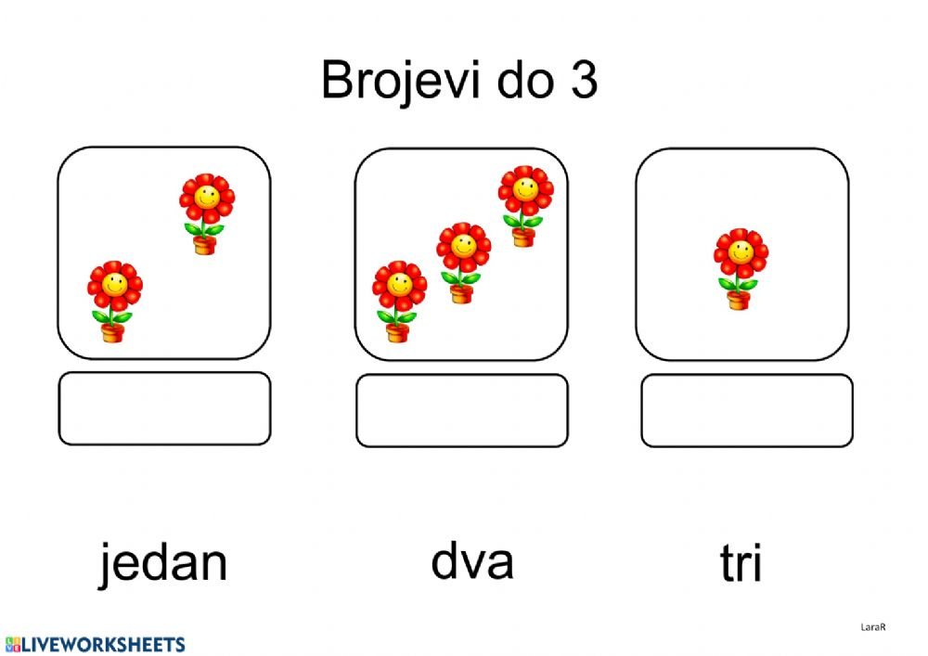
IZREŽI SLIČICE, PA UPARI ODGOVARAJUĆE.

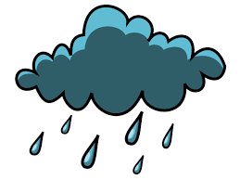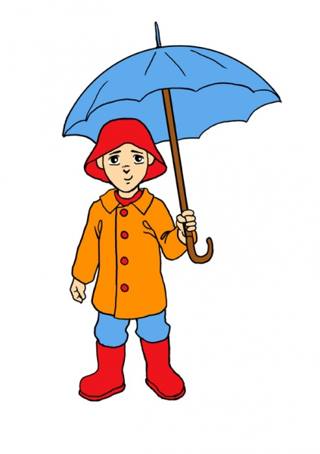
KIŠA ODJEĆA ZA KIŠU

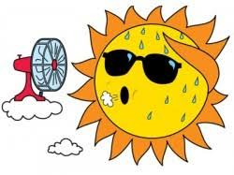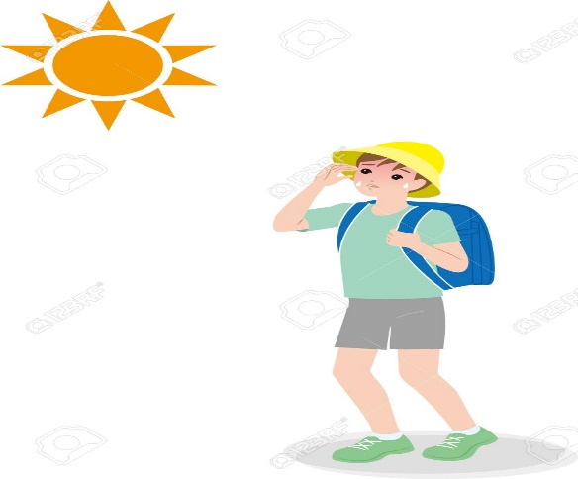
TOPLO ODJEĆA ZA TOPLO VRIJEME.
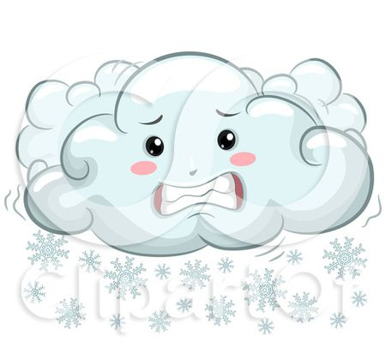
HLADNO ODJEĆA ZA HLADNO VRIJEME.

*Napomena:
POTIČITE JE DA ŠTO SAMOSTALNIJE ODABERE ODJEĆU U SKLADU S VREMENOM, U SVAKODNEVNIM SITUACIJAMA.

